Муниципальное бюджетное общеобразовательное учреждение
«Горная средняя школа»
(МБОУ «Горная СШ»)

662173, Красноярский край, Ачинский район, п.Горный, ул.Новая, 18.
Тел. 94-2-71, 94-3-16. Email: NIL2008@yandex.ru

ПРИКАЗ
18.09.2020 № 111-од

«О проведении школьного этапа всероссийской
олимпиады школьников в 2020-2021 учебном году

С целью создания равных условий для участников школьного этапа всероссийской олимпиады школьников в МБОУ «Горная СШ», на основании приказа Министерства образования и науки Российской Федерации от 18.11.2013 № 1252 «Об утверждении Порядка проведения всероссийской олимпиады школьников», на основании письма министерства образования Красноярского края №75-11381 от 17.08.2020, на основании приказа от управления образованием администрации Ачинского района №57 от 03.09.2020
«О проведении школьного этапа всероссийской олимпиады школьников в 2020-2021 учебном году».

ПРИКАЗЫВАЮ:
- Провести школьный этап всероссийской олимпиады школьников в МБОУ «Горная СШ» с 05.10.2020 – 27.10.2020.
- Назначить ответственного за проведение школьного этапа олимпиады Шарафиеву О.Е.
- Назначить ответственными организаторами педагогов согласно приложению 1;
- Утвердить состав школьного жюри согласно приложению 2;
- Использовать в ходе проведения школьной олимпиады тесты олимпиадных заданий представленных ресурсно-методическим центром Ачинского района.
- Проверку работ организуют жюри в течении двух рабочих дней после проведения олимпиады по каждому предмету.
- Классные руководители в срок до 02.10.2020 года предоставляют заявления от родителей на участие в школьной олимпиаде Шарафиевой О.Е.
- Результаты школьной олимпиады предоставляются заместителю директора по УР на третий день после поведения олимпиады в электронном варианте.
- Шарафеевой О.Е. предоставить в Управление образования администрации Ачинского района сводный рейтинг участников школьного этапа олимпиады по каждому предмету.
- Тимошенко О.А. предоставить отчет о проведении школьного этапа всероссийской олимпиады школьников и сводный рейтинг участников школьного этапа (по установленной форме Excel) в срок до 29.10.2020 года муниципальному координатору Н.Н. Васльковой на бумажном носителе и в электроном виде.
- Победителем считать участника школьного этапа олимпиады набравшего максимальный балл, но не менее 60% от общего числа баллов. Победитель на каждую возрастную группу по каждому общеобразовательному предмету – не более 1 человека. Призерами считать участников школьного этапа набравших, не менее 50% от общего числа баллов. Квота призеров школьного этапа олимпиады на каждый класс по общеобразовательному предмету 3 человека.
- Победители и призеры награждаются дипломами, участники сертификатами. Результаты классные руководители заносят в портфолио ученика.
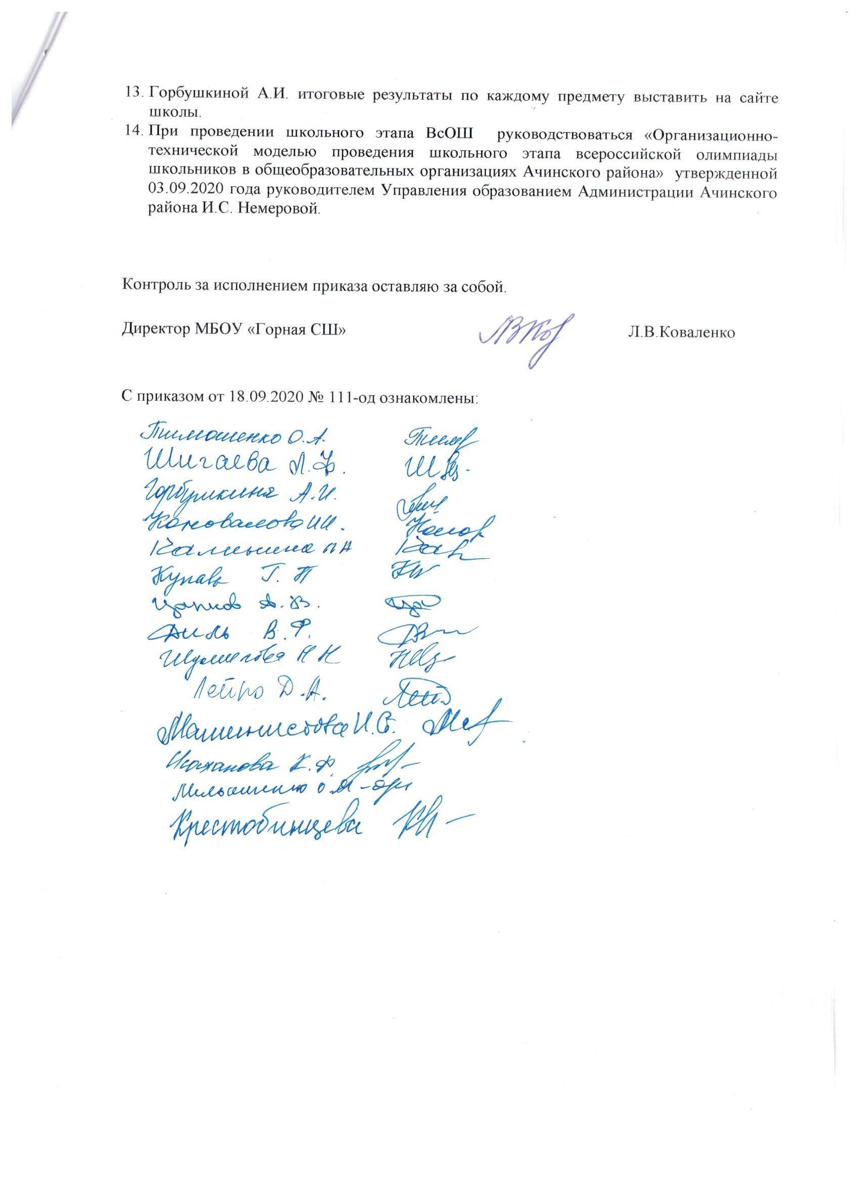

Приложение 1 к приказу
МБОУ «Горная СШ»
от 18.09.2020 № 111
Ответственные организаторы

№ п/п | Сроки проведения | Наименование общеобразовательного предмета | ФИО организатора
1 | 05.10.2020 | Право | Крестобинцева О.Е.  Исаханова К.Ф.
 |  | Экология | Мельниченко О.М.  Шигаева Л.Ф.
2 | 06.10.2020 | География | Мельниченко О.М.  Коновалова И.И.
 |  | Литература | Шарафиева О.Е.  Шаталова С.П.
3 | 07.10.2020 | Информатика и ИКТ (пробный тур) | Шумилова Н.Н.  Исаханова К.Ф.
4 | 08.10.2020 | Биология | Коновалова И.И.  Сергеев В.С.
 |  | Астрономия | Мельниченко О.М.  Калинина Л.А.
5 | 09.10.2020 | Физика | Мельниченко О.М.  Шигаева Л.Ф.
 |  | МХК | Машинистова И.С.  Исаханова К.Ф.
6 | 12.10.2020 | Физическая культура (девушки) | Диль В.Ф.  Цапков А.В.
7 | 13.10.2020 | Физическая культура (юноши) | Диль В.Ф.  Цапков А.В.
8 | 14.10.2020 | Информатика и ИКТ (основной тур) | Шумилова Н.Н.  Исаханова К.Ф
9 | 15.10.2020 | Математика | Купава Г.П.  Машинисто И.С.
10 | 16.10.2020 | Химия | Исаханова К.Ф.  Коновалова И.И.
11 | 19.10.2020 | Английский язык | Горбушкина А.И.  Калинина Л.А.
12 | 20.10.2020 | Обществознание | Крестобинцева О.Н.  Калинина Л.А.
13 | 21.10.2020 | Русский язык | Шарафиева О.Е.  Шаталова С.П.
14 | 22.10.2020 | Технология | Диль В.Ф.  Бальзанова Т.Л.
15 | 23.10.2020 | Технология | Бальзанова Т.Л.  Диль В.Ф.
16 | 26.10.2020 | Основы безопасности жизнедеятельности | Бальзанова Т.Л.  Шигаева Л.Ф.
17 | 27.10.2020 | Экономика | Шумилова Н.Н.  Исаханова К.Ф
 |  | История | Крестобинцева О.Е.  Калинина Л.А.

Приложение 2 к приказу
МБОУ «Горная СШ»
от 18.09.2020 № 111
Состав школьного жюри

№ п/п | Сроки проведения | Наименование общеобразовательного предмета | ФИО  председателя  жюри | ФИО  членов  жюри
1 | 05.10.2020 | право | Крестобинцева О.Н. | Шаталова С.П.  Коновалова И.И.
 |  | экология | Мельниченко О.М. | Машинистова И.С  Сергеев В.С.
2 | 06.10.2020 | География | Мельниченко О.М. | Машинистова И.С  Шумилова Н.Н.
 |  | Литература | Шаталова С.П. | Шарафиева О.Е.  Крестобинцева О.Н.
3 | 07.10.2020 | Информатика ИКТ (пробный тур) | Шумилова Н.Н. | Машинистова И.С  Купава Г.П.
4 | 08.10.2020 | Биология | Сергеев В.С. | Коновалова И.И.  Исаанова К.Ф.
 |  | Астрономия | Мельниченко О.М. | Машинистова И.С.  Шумилова И.С.
5 | 09.10.2020 | Физика | Мельниченко О.М | Машинистова И.С.  Шумилова И.С.
 |  | МХК | Машинистова И.С. | Шумилова И.С  Мельниченко О.М
6 | 12.10.2020 | Физическая культура (девушки) | Диль В.Ф | Цапков А.В.  Мельниченко О.М
7 | 13.10.2020 | Физическая культура (юноши) | Диль В.Ф | Цапков А.В.  Мельниченко О.М
8 | 14.10.2020 | Информатика ИКТ (основной тур) | Шумилова Н.Н. | Машинистова И.С  Купава Г.П.
9 | 15.10.2020 | Математика | Машинистова И.С. | Купава Г.П.  Шумилова Н.Н.
10 | 16.10.2020 | Химия | Прудий З.А. | Мельниченко О.М.  Сергеев В.С.
11 | 19.10.2020 | Английский язык | Горбушкина А.И. | Коновалова И.И.  Лейко Д.А.
12 | 20.10.2020 | Обществознание | Крестобинцева О.Н. | Шаталова С.П.  Коновалова И.И.
13 | 21.10.2020 | Русский язык | Шаталова С.П. | Шарафиева О.Е.  Барановская Т.М.
14 | 22.10.2020 | Технология | Диль В.Ф. | Бальзанова Т.Л.  Мельниченко О.М.
15 | 23.10.2020 | Технология | Бальзанова Т.Л. | Диль В.Ф.  Мельниченко О.М.
16 | 26.10.2020 | Основы безопасности жизнедеятельности | Бальзанова Т.Л. | Диль В.Ф.  Мельниченко О.М.
17 | 27.10.2020 | Экономика | Шумилова Н.Н. | Машинистова И.С  Купава Г.П.
 |  | История | Крестобинцева О.Е. | Шаталова С.П.  Коновалова И.И.

